Как распорядиться средствами
материнского капитала онлайн?

www.pfr.gov.ru
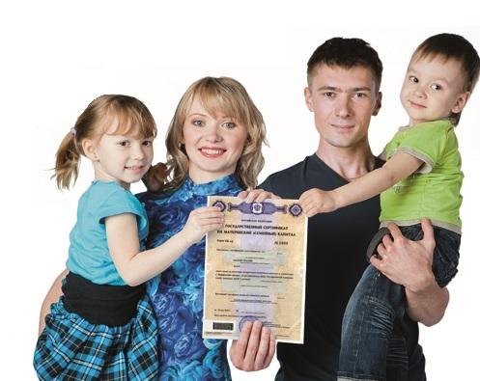
Для оформления электронного заявления
о распоряжении средствами материнского капитала
необходимо сделать несколько простых шагов:

Шаг 1. Войдите в Личный кабинет гражданина на сайте Пенсионного фонда России www.pfr.gov.ru, используя логин и пароль от Портала госуслуг.
Шаг 2. В разделе «Материнский (семейный) капитал» нажмите «Подать заявление о распоряжении средствами МСК».
Шаг 3. Укажите способ подачи заявления: лично или через представителя. Введите данные заявителя: ФИО, пол, СНИЛС, дату и место рождения, гражданство, место жительства, паспортные данные, а также контактные данные (адрес электронной почты, номер телефона). Нажмите кнопку «Следующий шаг».
*Если заявление подается через представителя, необходимо заполнить также данные представителя.
Шаг 4. Введите данные о распоряжении средствами материнского капитала. В выпадающем списке выберете направление распоряжения средствами:
- улучшение жилищных условий;
- расходы на образование ребенка;
- формирование накопительной пенсии;
- социальная адаптация и интеграция детей-инвалидов.
Далее укажите сумму к распоряжению и нажмите кнопку «Следующий шаг».
Шаг 5. Отметьте необходимые пункты в разделе «Сведения, определяющие право на распоряжение средствами МСК».
Шаг 6. Нажмите кнопку «Сформировать заявление».
После оформления электронного заявления в Ваш Личный кабинет поступит уведомление о том, что Ваше заявление принято.
ВАЖНО! После подачи электронного заявления необходимо в течение 3 рабочих дней обратиться в территориальный орган Пенсионного фонда России, куда было направлено заявление, и представить документы личного хранения. При визите в ПФР также необходимо иметь при себе паспорт и СНИЛС.

Это Вам пригодится
В Личном кабинете гражданина также можно получить информацию о размере (остатке) материнского капитала и заказать соответствующую справку (выписку).

Получайте государственные услуги на сайте ПФР www.pfr.gov.ru круглосуточно

